《数据结构》上机报告
2019 年 10 月 24 日
姓名： | 李佳庚 | 学号： | 1852409 | 班级： | 计算机1班 | 得分：

实验题目 |  | 队列
问题描述 |  | 某宝平台定期要搞一次大促，大促期间的并发请求可能会很多，比如每秒3000个请求。假设我们现在有两台机器处理请求，并且每台机器只能每次处理1000个请求。如图（1）所示，那多出来的1000个请求就被阻塞了（没有系统响应）。  请你实现一个消息队列，如图（2）所示。系统B和系统C根据自己能够处理的请求数去消息队列中拿数据，这样即便每秒有8000个请求，也只是把请求放在消息队列中。如何去拿消息队列中的消息由系统自己去控制，甚至可以临时调度更多的机器并发处理这些请求，这样就不会让整个系统崩溃了。  注：现实中互联网平台的每秒并发请求可以达到千万级。
基本要求 |  | (1) 建立一个空队列；  (2) 释放队列空间，将队列销毁；  (3) 将队列清空，变成空队列；  (4) 判断队列是否为空；  (5) 返回队列内的元素个数；  (6) 将队头元素弹出队列（出队）；  (7) 在队列中加入一个元素（入队）；  (8) 从队头到队尾将队列中的元素依次输出。  (9) 程序要添加适当的注释，程序的书写要采用 缩进格式 。  (10) 程序要具在一定的 健壮性，即当输入数据非法时， 程序也能适当地做出反应，如 插入删除时指定的位置不对 等等。  (11) 程序要做到界面友好，在程序运行时用户可以根据相应的提示信息进行操作。  (12) 根据实验报告模板详细书写实验报告，在实验报告中给出主要算法的复杂度分析。
 |  | 已完成基本内容（序号）： | 1，2，3，4，5，6，7，8，9，10，11，12
选做要求 |  | - 利用负载均衡技术，实现高并发。
 |  | 已完成选做内容（序号） |  | 1.
数据结构  设计 |  | 老师说要考虑实际情况，不要太注重代码实现，要考虑管理。  那我就稍微对这个高并发问题谈一谈自己浅薄的看法。  对于高并发而言，这个题目里面只有两台服务器，每个服务器只能一秒钟处理1000个请求。而读入的每秒是3000个请求。  一个每秒产生3000个请求的项目，不可能买不起第三台一秒钟处理1000个请求的服务器吧？这就很离谱。纵使真的买不起，也不应该像图中描写的那样，根据自身能够处理的请求个数来获取请求。这样势必导致优先级莫名其妙就是比较高的服务器经常高负荷工作。  本身利用消息队列，就已经是有负载均衡的想法了。  但是图中却搞反了。  应该是消息队列根据系统来分配消息，而不应该是系统根据自身处理能力拉取消息。  根据这个观点，我构建了一个“负载均衡类”  首先，表明消息的属性：  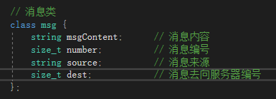  - 一条消息，要有自己的报文。  - 对于一天之内的消息，还应该有对应的消息编号。这个编号假设size_t类型可以储存的下。  - 消息有其消息来源，每个消息都有特别的消息来源。对应消息来源，我们可以使用http/dns负载均衡进行合理分配。所以在不知道到底要使用哪一项技术之前，需要保留应该存储的信息。  - Dest代表消息的去向。这里可以用string类型继续表示服务器的ip地址，但是此处替换成了服务器的编号。  之后，便可以建立消息队列。  消息队列，首先是用来容纳消息的一个容器，其次，还应该可以对消息进行各种操作，包括增加，接受，弹出，发送……  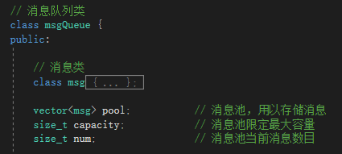  - 消息队列msgQueue拥有一个消息池，以此来容纳消息。  - 消息池有对应的最大容积。  - 以及当前存储的消息数目。  之后，利用消息队列，我们可以理解负载均衡类的构造:  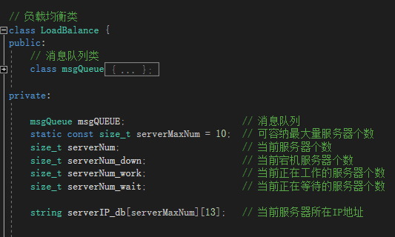  - 首先，负载均衡在服务器数目有限的情况下，这里需要一个消息队列作为缓冲。  - 使用一个静态常变量作为负载均衡类所能容纳的服务器最大数目。  - 下面四个变量以此表示了“服务器个数”、“宕机服务器个数”、“可以工作的服务器个数”以及“正在等待的服务器个数”  - 最后一个变量表示服务器集群的IP地址。  由此可以表示一个负载均衡类。
功能(函数)说明 |  | 对于msgQueue  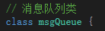  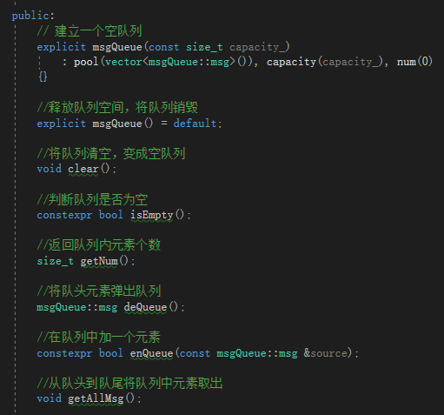  用如下  对于负载均衡类  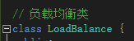  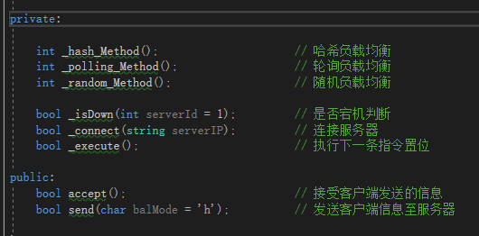  - 设置了三种负载均衡方式，分别是哈希法、随机法以及轮询法。  - 提供了判断对应服务器是否宕机的函数。  - 提供了连接对应服务器的函数。  - 利用accept和send可以帮助消息队列拉取和发送消息。
开发环境 |  | Win10 Microsoft Visual Studio Community 2017 15.9.3 Debug x86
调试分析 |  | （运行结果截图）  以下为实现作业中小题1的queue类代码：  template <typename T>  class Queue {  private:  T *queuep;  T *queueHead;  T *queueTail;  size_t length;  size_t capacity;  public:  Queue() = default;  explicit Queue(size_t capacity_)  : capacity(capacity_), length(0) {  queuep = new T[capacity];  queueHead = queueTail = queuep;  }  explicit Queue(const Queue<T> &source)  : capacity(source.capacity) {  queueHead = queueTail = queuep = new T[capacity];  for (T elem : source.queuep) {  *queueTail = elem;  queueTail++;  length++;  }  }  explicit Queue(Queue<T> &&source) noexcept  : queuep(source.queuep),  queueHead(source.queueHead),  queueTail(source.queueTail),  capacity(source.capacity), length(source.length) {  source.queueHead = source.queueTail = source.queuep = nullptr;  capacity = length = 0;  }  constexpr bool isFull() noexcept {  return (length == capacity) ? true : false;  }  constexpr bool isEmpty() noexcept {  return (length == 0) ? true : false;  }  constexpr size_t getLength() noexcept {  return length;  }  bool enQueue(T data_) noexcept {  if (length == capacity)  return 0;  *queueTail = data_;  if (queueTail == queuep + capacity - 1)  queueTail = queuep;  else  queueTail++;  length++;  return 1;  }  T deQueue() {  if (isEmpty())  return T();  T tmp = *queueHead;  if (queueHead == queuep + capacity - 1)  queueHead = queuep;  else  queueHead++;  length--;  return tmp;  }  void display(char mode = 'p') {  if (mode == 'p') {  for (T *work = queuep; work != queuep + capacity; work++)  std::cout << *work << " ";  std::cout << std::endl;  }  else if (mode == 'h') {  size_t i = 0;  for (T *work = queueHead; i < length; i++) {  std::cout << *work << " ";  if (work == queuep + capacity - 1)  work = queuep;  else  work++;  }  }  else if (mode == 'f') {  ;  }  else  ;  }  };  运行结果：  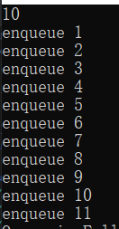  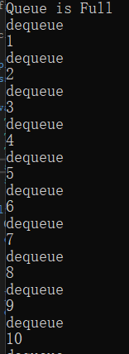  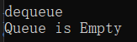
心得体会 | （对整个实验过程做出总结，对重要的算法做出性能分析。）  这道题对我来说很有趣。  虽然不会写具体实现的代码，比如如何构造一个可以和服务器连接的消息队列类，（比如dequeue之后的处理，以及enqueue之前的处理）但是在网上浏览了大量与负载均衡技术相关的文章之后，我好像对那些电商如何应对购物节请求的爆发有了点了解。  在阅读之后，我比较肤浅地理解了轮询、最小连接以及随机哈希法在处理负载均衡时的作用。也知道了dns、数据链路、ip、http层的负载均衡手段。  这个作业，不仅仅锻炼了我对队列的理解，还让我第一次接触了解决高并发的一个手段。我觉得挺好的，今天晚上还是有点收获。  虽然仅仅是了解，还不如不会，但是至少被科普了一些东西吧。

